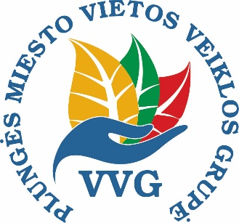

PLUNGĖS MIESTO VIETOS VEIKLOS GRUPĖS
VISUOTINIS NARIŲ SUSIRINKIMAS
2025-10-01
Vieta: Plungės rajono savivaldybės II aukšto salėje, Vytauto g. 12, Plungė
DARBOTVARKĖ

Pradžia 16:00 val.
1. | Dėl Plungės miesto VVG visuotinio narių susirinkimo darbotvarkės patvirtinimo.
2. | Dėl Plungės miesto vietos veiklos grupės vietos plėtros strategijos „Plungės miesto 2023-2029 m. vietos plėtros strategija“ Kvietimo Nr. 11-614-K naudos ir kokybės vertinimo patikros lapo dviejų vertintojų tvirtinimo ir Projektų įgyvendinimo planų naudos ir kokybės vertinimo ataskaitos Kvietimo Nr. 11-614-K Nr. 1 tvirtinimo.
3. | Dėl Plungės miesto vietos veiklos grupės vietos plėtros strategijos „Plungės miesto 2023 – 2029 m. vietos plėtros strategija“ siūlomų finansuoti vietos plėtros PĮP sąrašo 11-614-K Nr. 1 tvirtinimo
4. | Dėl Plungės miesto 2023 – 2029 m. vietos plėtros strategijos rodiklių keitimo.
5. | Kiti klausimai.

Dalyviai: Plungės miesto VVG nariai, darbuotojai.

